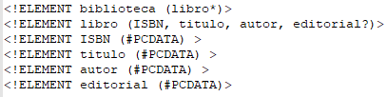
Lenguaje XML(eXtensible Markup Language)

Los documentos XML se componen de las siguientes partes:

- Prólogo: Describe la versión de XML que estamos utilizando o la codificación. Su uso no es obligatorio.

- Cuerpo: Es donde se va a definir el elemento raíz del XML que contendrá todos los nodos con la información.

- Elementos: Nodos e información del XML.

- Atributos: Son propiedades de los nodos. Su uso no es obligatorio.

- Elementos predefinidos: Código para representar unos ciertos caracteres especiales.

- Sección CDATA: Esta sección permitirá definir una serie de caracteres para poder utilizarlos en el XML.

- Comentarios: Típico comentario que sirve para aclarar qué se está haciendo.

Documentos DTD(Definición de Tipo de Documento)

Definen la descripción y estructura de los elementos de un fichero XML y su sintaxis. También los validará.
Las definiciones de los DTD pueden hacerse en el mismo fichero XML que validarán, aunque lo más recomendable es hacerlo en un fichero aparte e indicarle posteriormente al fichero XML quién es su validador DTD.

Los DTD van a describir los siguientes elementos:
- Los elementos: Se indicará qué elementos están permitidos y cuáles no, además de su contenido.

- La estructura: Se indicará el orden de los elementos en el documento XML.

- El anidamiento de elementos: Se indicará qué elementos van dentro de otros.
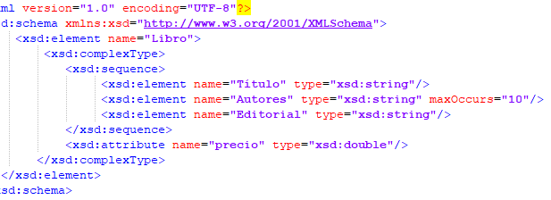
Donde:

- <biblioteca> es un nombre de elemento válido. El * indica que puede haber 0 o más elementos de libro.

- <libro> es un nombre de elemento válido. Éste contiene obligatoriamente los elementos ISBN, titulo y autor, siendo editorial opcional por llevar el símbolo “?”.

- <ISBN> es un nombre de elemento válido. Contiene caracteres.

- <titulo> es un nombre de elemento válido. Contiene caracteres.

- <autor> es un nombre de elemento válido. Contiene caracteres.

- <editorial> es un nombre de elemento válido. Contiene caracteres.

Documentos XSD

Se utilizan para definir la estructura y las restricciones de los documentos XML de una forma precisa. Proporciona una mayor potencia que los DTD vistos anteriormente.

La definición de los XSD se basa en lo que se conoce como namespaces o espacios de nombre. Cada espacio de nombre va a contener una serie de elementos relacionados entre sí, siendo algo parecido a los paquetes en Java. Una vez escrito un XSD habrá que validarlo para comprobar que no existe ningún error con él.

En primer lugar, debemos indicar la versión de XML que vamos a usar y la codificación del mismo.
En la segunda línea, se está declarando el espacio de nombres que vamos a utilizar, del que podremos obtener los elementos necesarios para las validaciones.

Podemos ver que los elementos se tendrán que llamar “Libro” y que van a estar compuestos de:
import org.w3c.dom.*;
- Título: Será el título del libro y es un dato de tipo cadena.

- Autores: Serán los autores del libro y será un dato de tipo cadena, pudieron haber 10 como máximo.

- Editorial: Será la editorial del libro y será un dato de tipo cadena.

- Precio: Será el precio del libro y será un dato de tipo real.

Podemos ver que los atributos Título, Autores y Editorial conforman un dato compuesto.
Una vez tengamos el XSD completo, tendremos que indicar en el fichero XML que ese será su validador mediante la instrucción xmlns:xsi.

Biblioteca DOM

DOM es una biblioteca para tratamiento de ficheros XML optimizado para el lenguaje de programación Java. Esta biblioteca ofrece un tratamiento eficiente y transparente de ficheros XML, ya que éstos pueden llegar a formar estructuras complejas, siendo difíciles de tratar si no se impone cierto orden.

Dentro de esta biblioteca tendremos las siguientes clases:
- Document: Representa un documento XML.

- Node: Representa un nodo XML.

- NodeList: Representa una lista de nodos XML.

- Element: Representa un elemento del XML. Puede ser un nodo.

- DOMImplementation: Representa la configuración de XML.

- Text: Representa el valor de un nodo.

- Comment: Representa un comentario.

Operaciones con la biblioteca DOM
DocumentBuilderFactory factory = DocumentBuilderFactory.newInstance();

DocumentBuilder builder = factory. newDocumentBuilder();

DOMImplementation implementation = builder. getDOMImplementation();

documentoXML = implementation. createDocument(null, etiquetaraiz, null);

documentoXML.setXmlVersion(“1.0”);

    - Crear un fichero XML vacío. Crear un nodo a partir de una ruta de un fichero existente!! utilizaremos el siguiente código:

DocumentBuilder documentBuilder = DocumentBuilderFactory.newInstance(). newDocumentBuilder();

Document documentoXML = documentBuilder. parse(new File(“ruta del fichero XML”));
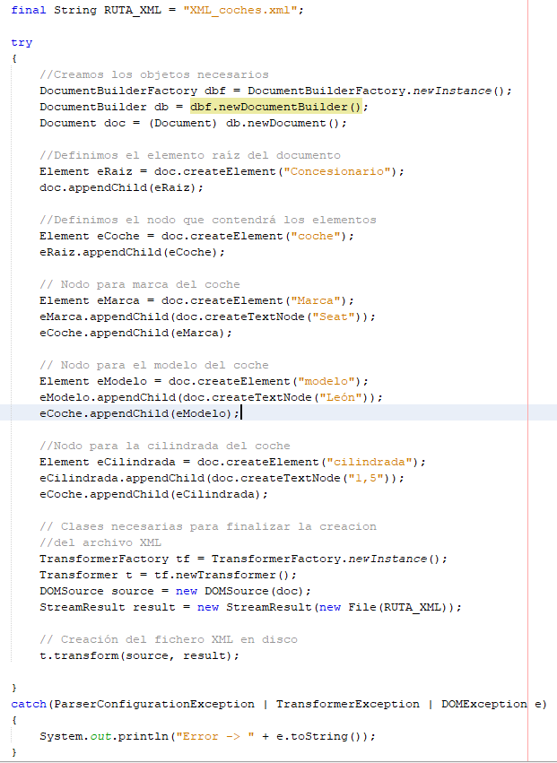
    - Cargar un fichero XML desde un fichero.

    - Crear el nodo raíz del fichero XML.

    - Insertar un nodo al nodo raíz.

    - Agregar una propiedad a un nodo de la estructura.

    - Eliminar un nodo de la estructura.

    - Recorrer todos los nodos de la estructura.

    - Recorrer todos los nodos de la estructura a partir de un nodo concreto.

    - Insertar un comentario en un nodo.

Si ese mismo fichero lo quisiéramos guardar utilizaremos el siguiente código:

